上海市闵行区教育局文件

闵教字〔2023〕97号

关于印发《闵行区教育系统货物和服务非政府采购暂行办法》的通知

各单位：
现将《闵行区教育系统货物和服务非政府采购暂行办法》印发给你们。请结合本单位实际，认真遵照执行。

附件：闵行区教育系统货物和服务非政府采购暂行办法

上海市闵行区教育局
2023年5月22日

公开属性：主动公开
上海市闵行区教育局办公室 2023年5月22日印发

附件
闵行区教育系统货物和服务非政府采购暂行办法

第一章 总则
第一条 为进一步推进闵行区教育系统非政府采购规范操作，加强非政府采购管理，加强廉政风险防控意识，落实采购人主体责任，参照《政府采购法》、《上海市政府采购实施办法》、《中共闵行区委办公室印发<关于各党（工）委（党组）完善和落实“三重一大”制度的若干指导意见>的通知》（闵委办发〔2021〕12号）、《货物和服务非政府采购项目规范采购方式暂行办法》(闵财采〔2020〕12号)、《关于调整“三重一大”审议金额的通知》(闵财采〔2021〕4号)及市、区相关政策制度，结合闵行区教育系统工作实际，制定本办法。
第二条 本办法适用于闵行区教育局下属各区级预算单位。各镇级预算单位可参照执行。
第三条 本办法所称的非政府采购是指使用财政性资金采购《集中采购目录及限额标准》以外的或者采购限额标准以下的货物和服务的行为。
第四条 本办法适用的资金来源包括所有财政性资金。
第五条 严格遵循“公开、公平、公正和诚实守信”原则，坚持“谁采购、谁负责”原则，不得“超预算采购”原则。
第二章 内部职责分工
第六条 各单位应建立工作机制，明确内部牵头和实施部门，指定专人负责。牵头部门与业务需求部门、财务管理部门分工协作，明确工作职责，按照工作职责分别承担相应的实施、管理与监督职能。牵头部门负责采购全过程的监管；业务需求部门应根据实际需要及财政预算资金，负责确定采购需求、详细技术规格，并对技术规格、采购要求和过程、履约验收、考核负责；财务管理部门负责对合同资金的支付及监管。
第三章 采购审批
第七条 成立党委、设立党总支的预算单位，须根据实际情况在党组织议事规则中，明确货物和服务非政府采购审议金额范围，原则上单次采购金额在10万元（含）以上或同品类年度采购预算金额累计在10万元（含）以上(大型超市或电商自营店购买的除外)的货物和服务非政府采购事项，须列入“三重一大”议题范围。采购方式为单一来源，且预算金额大于5万元（含）的货物和服务非政府采购事项，必须列入“三重一大” 议题范围。
第八条 未成立党委、设立党总支的预算单位，原则上单次采购金额在5万元（含）以上或同品类年度采购预算金额累计在5万元（含）以上(大型超市或电商自营店购买的除外)的货物和服务非政府采购事项，必须列入“三重一大” 议题范围。
第九条 各单位需在预算下达后，合理制定年度采购计划，1万元（含）以上的货物和服务非政府采购事项须在校长办公会上通报。
第四章 采购方式
第十条 预算金额在5万元（含）以上100万元以下的货物和服务非政府采购事项，参照政府采购的采购方式，具体可采用：询价、比选、竞争性谈判及单一来源。
（一）询价是指采购人选择三家及以上符合条件的供应商同时发出采购货物询价通知书，要求供应商在规定的期限内一次报出不得更改的价格。采购人根据符合采购需求、质量和服务相等且报价最低的原则确定成交供应商。询价适用规格、标准统一，现货货源充足且价格变化幅度小的货物类项目。
（二）比选是指采购人选择选择三家以上符合条件的供应商同时发出比选文件，供应商按照比选文件的要求在规定的期限提交响应文件和报价，对商务、技术、服务和报价等因素进行综合评审，得分最高的确定为成交供应商。比选适用于货物类、服务类项目。
（三）竞争性谈判是指采购人选择三家以上供应商参加谈判，并向其提供谈判文件。集中与单个供应商分别进行谈判。谈判结束后供应商进行报价，采购人根据采购需求、质量和服务相等且报价最低的原则确定供应商。谈判适用货物、服务类项目。
（四）单一来源是指(1)只能从唯一供应商处采购；（2）发生了不可预见的紧急情况不能从其他供应商处采购的；（3）必须保证原有采购项目一致或者服务配套的要求，需要从原供应商处添置，且添置采购资金总额不超过原合同采购金额百分之十的。符合上述条件之一、在保证采购项目质量和双方商定合理价格的基础上进行采购。
（五） 牵头部门或业务需求部门制定采购需求方案（包括采购清单、数量、技术及服务要求、交货期、付款方式、质保期、履约验收等）和供应商须提交的相关文件、评审标准及签订合同的主要条款；确定3家以上符合资格条件的供应商名单；确定采购方式。由牵头部门或业务需求部门等组织相关部门组成评审小组，按照采购需求方案进行评审，提出评审意见，排名第一的为成交供应商。
（六） 确定的成交供应商需内部审批流程，按审批权限实行逐级审批。
第十一条 预算金额在5万元以下的货物和服务非政府采购事项，优先选择大型超市或电商自营店，坚持大型超市或电商自营店可采购必采购原则。无法在大型超市或电商自营店采购的货物和服务，根据各单位细则严格执行。
第五章 履约验收
第十二条 各单位应当建立健全合同内部管理制度，原则上1万元（含）以上的货物和服务非政府采购事项（大型超市或电商自营店采购的货物类除外），必须与供应商签订采购合同。
第十三条 合同应当完整反映采购需求的相关内容，采购合同的具体条款应当包括项目的验收要求、与履约验收挂钩的资金支付条件及时间、争议处理规定、采购人及供应商各自权利义务等内容。采购需求、项目验收标准和程序应当作为采购合同的附件。
第十四条 在合同执行环节过程中，业务需求部门及相关部门负责督促和监督中标供应商按合同约定的条款严格履约。
第十五条 合同履约完毕，业务需求部门负责组织验收。制定验收方案，明确履约验收的时间、方式等内容。服务类项目，可根据项目特点对服务期内的服务实施情况进行分期考核，结合考核情况和服务效果进行验收。
第十六条 验收时，按照采购合同的约定对每一项技术、服务、安全标准的履约情况进行确认。验收结束后，出具验收报告，列明各项标准的验收情况及项目总体评价，由验收方和供应商共同签署。
第六章 资金支付
第十七条 合同履约过程中，根据项目进度与合同的约定支付资金。验收合格的项目，根据合同的约定及时向供应商支付采购资金；验收不合格的项目，应当按合同约定及时处理。
第七章 采购当事人管理
第十八条 在采购活动中，采购人员及相关人员与供应商有下列利害关系之一的，应当回避：
(一)参加采购活动前3年内与供应商存在劳动关系；
(二)参加采购活动前3年内担任供应商的董事、监事；
(三)参加采购活动前3年内是供应商的控股股东或者实际控制人；
(四)与供应商的法定代表人或者负责人有夫妻、直系血亲、三代以内旁系血亲或者近姻亲关系；
(五)与供应商有其他可能影响政府采购活动公平、公正进行的关系。
第十九条 采购人员及相关人员在采购活动中应当维护国家利益和社会公共利益，公正廉洁，诚实守信，厉行节约，科学合理确定采购需求。
第二十条 采购人员及相关人员不得向供应商索要或者接受其给予的赠品、回扣或者与采购无关的其他商品、服务。
第二十一条 采购人员及相关人员不得在供应商处支出应该由本人或本单位承担的相关费用。
第二十二条 单位负责人为同一人或者存在直接控股、管理关系的不同供应商，不得参加同一合同项下的采购活动。
第八章 监督与惩戒
第二十三条 计财科负责制定本系统非政府采购内控制度；负责预算资金管理，指导预算单位编制年度预算；负责对采购中资金管理使用情况进行指导、协调。
第二十四条 局管理中心负责对各单位采购实施的指导。加强对采购方式、采购程序的指导。
第二十五条 局核算中心负责财会监督，规范预算单位财务收支行为，监督各单位预算执行，配合做好各项审计、检查工作。
第二十六条 审计室负责对上述管理办法执行情况进行监督，开展定期审计监督。
第二十七条 各预算单位同时接受派驻纪检组监督，自觉接受区财政局、区审计局及其他相关部门的监督检查。
第二十八条 对相关人员监督发现问题的，应当区分不同情况，予以谈话提醒、批评教育、责令检查、诫勉、组织调整、处分；对涉嫌职务违法和职务犯罪的，应当依法移交监察机关处理。
第九章 档案管理
第二十九条 各单位应加强采购档案管理，建立真实完整的采购档案管理制度，妥善保存每项采购活动的过程性资料，确保采购档案完全保管、存放有序、查阅方便。
第三十条 采购档案保存期限为从采购结束之日起至少保存十五年。
第十章 其他

第三十一条 本办法从发文之日起执行，由教育局计财科负责解释。原有规定与本办法不一致的，以本办法为准。

第三十二条 各单位需制定符合本单位实际的细则,并报主管部门备案。

附件：
1.采购事项审批流程图（成立党委、设立党总支单位）
2.采购事项审批流程图（未成立党委、设立党总支单位）
3. 5万（含）以上采购事项实施流程图

附件1
采购事项审批流程图（成立党委、设立党总支预算单位）
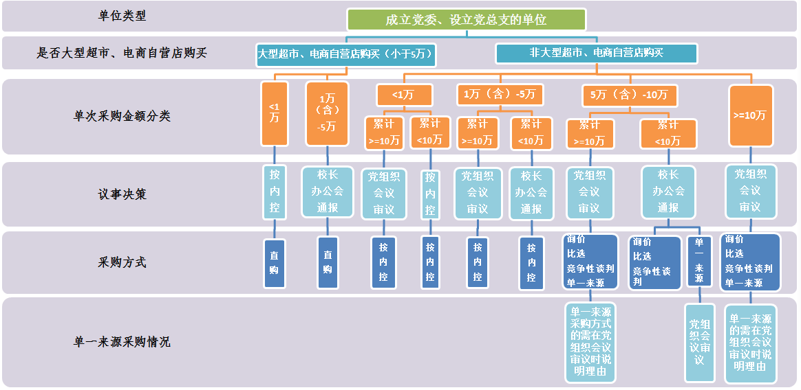
附件2
采购事项审批流程图（未成立党委、设立党总支预算单位）
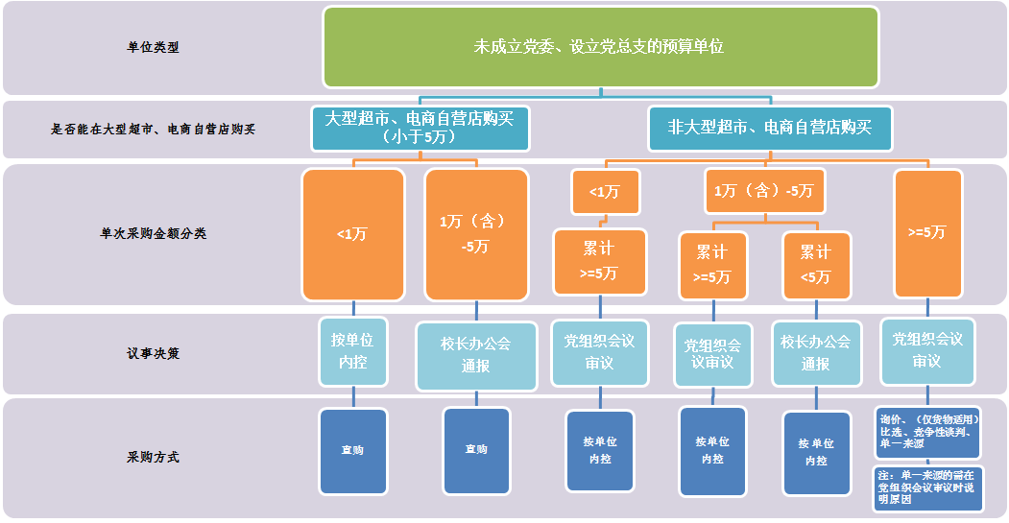
附件3
5万（含）以上采购事项实施流程图

